[项目名称]

需求说明书

[V1.0(版本号)]

拟 制 人____刘馨禹______________
审 核 人____梁铭灿______________
批 准 人_____李昱韬_____________

[二零二一年十月一日]

需求说明书

1．引言
1.1编写的目的
作为用户和软件开发人员达成的技术协议书，作为着手进行设计工作的基础和依据，系统开发完成以后，为产品的验收提供了依据。由于用户要能看得懂，并且还能发现和指出其中的错误，这对于保证软件系统的质量有很大的作用。
预期读者为用户
1.2背景
- 待开发的系统的名称：网上图书商城系统
- 本项目的任务提出者：老师
- 开发者：本小组全体成员
- 用户：大众；
- 该系统同其他系统或其他机构的基本的相互来往关系：依托于web实现多平台互通的网上图书商城
1.3定义
列出本文件中用到的专门术语的定义和外文首字母组词的原词组。
Online book mall management system （OBMMS）网上图书商城系统
1.4参考资料
Vue: Vue.js (vuejs.org)
Spring Boot: Spring Boot
MyBatis-Plus: MyBatis-Plus (baomidou.com)
RabbitMq: Messaging that just works — RabbitMQ
CSDN: CSDN - 专业开发者社区
GitHub: GitHub: Where the world builds software · GitHub
MySql: MySQL

2．任务概述
2.1目标

叙述该系统开发的意图：开发出一个前后端分离的网上图书商城系统，使得前端用户可以购买书籍，后端管理员可以编辑用户和图书、以及进行权限管理
应用目标：大众
作用范围：大众收藏以及购买书籍
其他应向读者说明的有关该系统开发的背景材料：本系统使用Vue&Elementui进行前端编写，利用SpringBoot、MyBatis-Plus、RabbitMq进行后端管理
解释被开发系统与其他有关系统之间的关系：依托于web实现多平台互通的网上图书商城
2.2用户的特点
列出本系统的最终用户的特点：普通大众
操作人员、维护人员的教育水平：本科在读 技术专长：Vue+SpringBoot前后端分离开发
本系统的预期使用频度：中
2.3假定和约束
列出进行本系统开发工作的假定和约束。
本系统所用人力资源为六人、要求在本学期期末考前完成

3．需求规定
3.1对功能的规定
用列表的方式，逐项定量和定性地叙述对系统所提出的功能要求，说明输入什么量、经怎么样的处理、得到什么输出，说明系统的容量,包括系统应支持的终端数和应支持的并行操作的用户数等指标。
主功能模块 | 子功能模块 | 功能描述
前端用户界面 | 注册 | 前端用户注册
前端用户界面 | 登录 | 前端用户登录
前端用户界面 | 图书商城主页面 | 前端用户登录后进入的界面
前端用户界面 | 购物车 | 存放用户添加到购物车的书籍以及用户付款功能
前端用户界面 | 图书详情界面 | 用户可查看图书详情说明
前端用户界面 | 收藏夹 | 存放用户添加到收藏夹的书籍
前端用户界面 | 退出登录 | 前端用户退出登录
后端管理员管理 | 登录 | 后端管理员登录
后端管理员管理 | 后端管理主页面 | 后端管理员登录后进入的界面
后端管理员管理 | 图书管理 | 后端管理员对图书信息、价格等进行管理
后端管理员管理 | 类别管理 | 后端管理员对图书类别进行管理
后端管理员管理 | 字典类型管理 | 后端管理员对字典类型进行管理
后端管理员管理 | 用户管理 | 后端管理员对用户进行管理
后端管理员管理 | 角色管理 | 后端管理员对角色进行管理
后端管理员管理 | 菜单管理 | 后端管理员对菜单进行管理
后端管理员管理 | 退出登录 | 后端管理员退出登录

3.2 对性能的规定
3.2.1精度
说明对该系统的输入、输出数据精度的要求，可能包括传输过程中的精度。
输入输出的书本价格精度为2位小数
3.2.2时间特性要求
说明对于该系统的时间特性要求：长时间不用该系统时，系统会自动退出登录
3.2.3灵活性
说明对该系统的灵活性的要求，即当需求发生某些变化时，该系统对这些变化的适应能力。
适应力强，需求发生变化时只需修改功能对应需求即可
3.3输入输出要求
解释各输入输出数据类型，并逐项说明其媒体、格式、数值范围、精度等。对系统的数据输出及必须标明的控制输出量进行解释并举例。
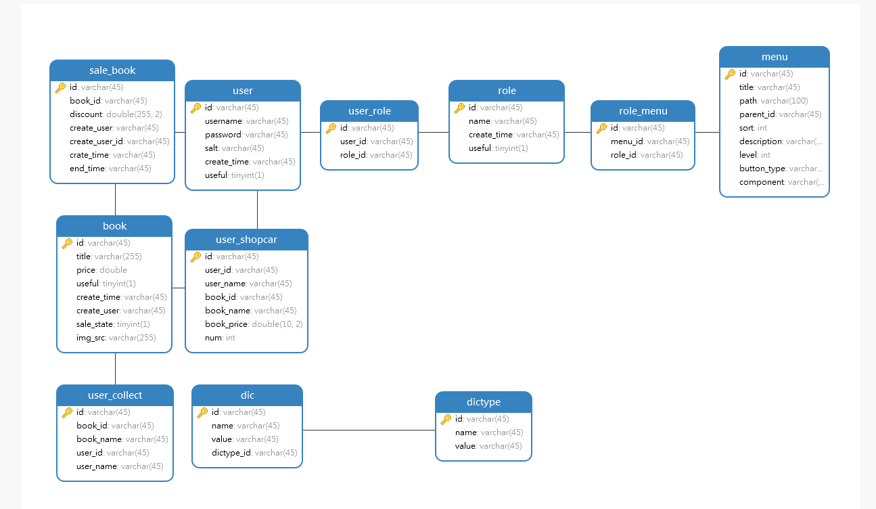
3.4数据管理能力要求（针对软件系统）
说明需要管理的文卷和记录的个数、表和文卷的大小规模，要按可预见的增长对数据及其分量的存储要求作出估算。
需要管理11个数据表
3.5故障处理要求
列出可能的软件、硬件故障以及对各项性能而言所产生的后果和对故障处理的要求。
可能产生vue异步加载超时导致页面展示出现问题，对故障处理要求将故障出现次数降到极低
3.6其他专门要求
如用户单位对安全保密的要求，对使用方便的要求，对可维护性、可补充性、易读性、可靠性、运行环境可转换性的特殊要求等。
本系统后端数据库采用 MD5加密，可以保护用户的密码安全以及系统的资料安全

4．运行环境规定
4.1设备

列出运行该软件所需要的硬设备。说明其中的新型设备及其专门功能，包括：
- 处理器型号及内存容量
CPU：Pentium 900M （推荐Pentium4 1.2G）内存容量（RAM）:至少256M（推荐512M）
- 外存容量、联机或脱机、媒体及其存储格式，设备的型号及数量
外存容量：128G 脱机 设备的型号及数量无特殊要求
- 输入及输出设备的型号和数量，联机或脱机；
显示器、键盘、鼠标、打印机 脱机
- 数据通信设备的型号和数量
无特殊要求
- 功能键及其他专用硬件
无特殊要求
4.2支持软件
支持windows7，windows8，windows10，C#.接口HDMI接口
4.3接口
用户接口：用户一般需要通过终端进行操作，登录后进入主界面后点击想应的窗口，分别进入相应的界面。
软件接口：SpringBoot、navicat
硬件接口：无
4.4控制
说明控制该系统的运行的方法和控制信号，并说明这些控制信号的来源。
本系统对程序的运行和控制没有特殊要求

